**Первый закон Круга:**

**«Не заставляйте меня думать!»**

**Второй закон Круга:**

**«Количество щелчков мышью не имеет значения до тех пор, пока каждый клик очевиден».**

**Третий закон Круга**

**«Избавьтесь от половины слов на каждой странице, затем уберите еще половину из того, что осталось».**

**Книги по юзабилити:**

1. Don’t Make Me Think! / Веб-дизайн: книга Стива Круга, или «не заставляйте меня думать!»
2. Как сделать сайт удобным. Юзабилити по методу Стива Круга, Стив Круг
3. Удобство использования Web-сайтов, Якоб Нильсен, Хоа Лоранжер
4. Отзывчивый веб-дизайн, Итан Маркотт
5. Дизайн привычных вещей, Дональд А. Норман
6. Luke Wroblewski, Mobile First / Люк Вроблевски, Сперва мобильные

**Первый закон Круга: «Не заставляйте меня думать!»**

**Рекомендация: «Все важное должно быть не дальше двух «кликов»**

Это главный и основной принцип юзабилити, который является решающим при оценке того, что и как работает (или не работает) в веб-дизайне.

Этот принцип означает, что **веб-страница должна быть максимально простой, понятной и «самоочевидной».**

**Название нужного раздела** лежит в диапазоне понятий между «Понятно каждому» и «Совсем непонятно» и возможны разные положения внутри этого диапазона.

Есть альтернативный вариант Первого принципа: **«Избавьтесь от половины слов на каждой странице, затем уберите еще половину из того, что осталось».**

Другим источником вопросительных знаков являются **ссылки и кнопки**, вид которых не всегда ясно показывает, что на них можно нажать. Пользователь никогда не должен тратить и сотой доли секунды на то, чтобы разбираться, можно или нельзя щелкнуть по объекту.

**Поиск** - нужно разобраться, каким образом я хочу искать. Если для сравнения посмотреть на **Amazon.com**, то мы увидим, что разделение «Автор-Заглавие-Ключевое слово» там даже не упоминается. Вы просто набираете то, что ищете, и поиск начинается.

Посетители сайтов не должны задумываться:

> Где я?

> Откуда следует начинать?

> Где находится...?

> Что самое главное на этой странице?

> Почему это называется так?

Большую часть времени (если не все время полностью) **пользователь только *пробегает глазами* по каждой странице,** проскакивает по *какому-то участку* текста и щелкает по первой ссылке, которая заинтересовала его или хотя бы отдаленно напомнила то, что он ищет, - большая часть страницы обычно остается просто незамеченной.

Если вы хотите создавать **эффективные веб-страницы**, следует свыкнуться с мыслью, что существуют **три факта**, определяющие реальное использование Интернета.

**Факт № 1:**

**Мы не читаем веб-страницы. Мы их просматриваем**

**Как мы в действительности используем Интернет:**

> **Обычно мы спешим. В** большинстве случаев, при использовании Интернета мы стремимся сэкономить время.

> **Мы считаем, что нам не нужно читать все подряд.** Чаще всего нас интересует только часть того, что находится на странице.

> **Мы хорошо умеем это делать.** Мы всю жизнь просматриваем газеты, журналы, книги, чтобы найти то, что нам интересно.

**Факт № 2:**

**Наш выбор не всегда оптимален, но мы довольствуемся тем, что есть**

В действительности, чаще всего мы выбираем *не* оптимальный вариант, а тот, который *первым показался нам подходящим.* Такая стратегия еще известна под названием «satisficing» (термин satisficing - синтез английских слов satisfying (удовлетворительный) и sufficing (достаточный)).

Итак, почему же веб-пользователи не стремятся найти наилучший вариант?

> **Обычно у нас мало времени.**

> **Если выбор оказался неудачным, то это легко исправить.** Именно поэтому прикидывание является эффективной стратегией - конечно, при условии, что загрузка происходит быстро, иначе приходится производить выбор с большей осторожностью (кстати, это одна из немногих причин, объясняющих, почему большинство пользователей избегают медленно загружающихся сайтов).

> **Тщательное** взвешивание **всех возможных вариантов не всегда приводит к положительным результатам. В** случаях, когда сайты разработаны плохо, стратегия поиска наилучшего варианта не является эффективной, и обычно лучше делать выбор наугад, а затем нажать на кнопку «Назад», если результат оказался неудовлетворительным.

> **Угадывать интереснее.** Это требует меньших усилий, чем предварительный поиск самого лучшего варианта. И если вы угадываете правильно, все происходит быстрее.

**Факт № 3:**

**Мы не задумываемся над тем, как «оно» работает.**

**Мы просто делаем «как получится»**

Почему так происходит?

> **Для нас не важно, каким образом что-то работает.** Если мы можем что-то использовать, то для большинства из нас не имеет значения, понимаем ли мы, как это работает.

> **Если что-то однажды сработало, мы стараемся это использовать постоянно.** Когда мы находим что-то, что работает, пусть даже плохо, мы склонны не искать лучших вариантов. Мы принимаем лучшее, если случайно наталкиваемся на него, но редко ищем его целенаправленно.

Если же сайт построен так, что пользователи «сразу схватывают» его, то:

> это повышает вероятность того, что пользователь найдет то, что ему нужно, а это выгодно как для него, так и для вас;

> это повышает вероятность того, что пользователь сможет охватить весь диапазон возможностей сайта, а не только тех его частей, на которые он случай- но натолкнулся;

> это повышает вероятность того, что пользователь направится именно на те разделы сайта, на которые вы хотите;

> пользователь будет чувствовать себя увереннее и комфортнее при осмотре такого сайта, и, скорее всего, захочет зайти на него еще раз. Сайт, через который посетителям приходится «продираться», может существовать только до тех пор, пока рядом не возникнет другой, более удобный и понятный в использовании.

**Разработка веб-страниц для просмотра, а не для чтения**

Если оказывается, что пользователи Интернета проходят мимо вашего сайта, можете сделать **пять важных шагов**, чтобы добиться его лучшего понимания:

> *Создайте ясную визуальную иерархию на каждой странице.*

*> Используйте обычаи и условности.*

*> Разбейте страницы на четко разделенные области.*

*> Покажите ясно то, по чему можно щелкать мышью.*

*> Уменьшите визуальный шум*.

#### Создайте ясную визуальную иерархию на каждой странице

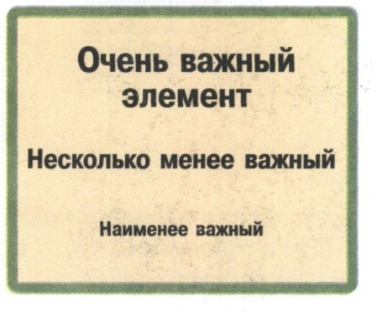Страницы с ясной визуальной иерархией обладают тремя чертами:

> **Чем более важен элемент, тем более он заметен на странице.** Например, важные заголовки делаются либо крупнее, либо жирнее, либо выделяются цветом, либо отделяются большим пустым пространством, либо размещаются ближе к верхней части страницы, либо используется целая

комбинация этих способов.

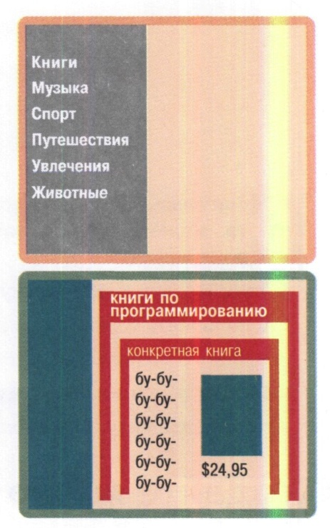

**> Элементы, логически связанные между собой, должны быть связаны и визуально.** Например, вы можете показать, что какие-то элементы равнозначны, сгруппировав их под одним заголовком, либо применив к ним одинаковый стиль, либо поместив их в одну четко отделенную область страницы.

> **Элементы представляются в виде вложений, если являются частями друг друга.** Например, название раздела «Книги по программированию» будет находиться над заголовком какой-то конкретной книги по этой теме, включая в себя все содержимое части страницы (эта книга является частью данного раздела). Под заголовком этой книги, в свою очередь, будет включено ее описание.

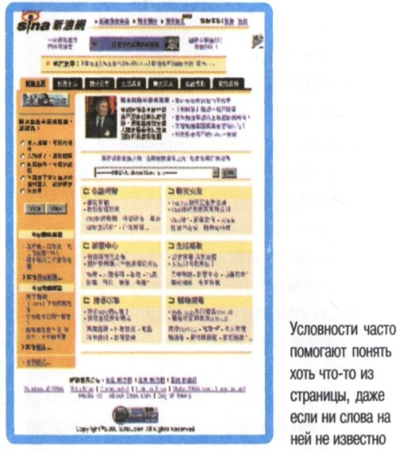Следует знать две важных вещи о **веб-условностях**:

**Они очень полезны.** Когда они правильно и к месту применяются, то помогают пользователям легко переходить от одного сайта к другому, *не задумываясь о том, как все работает* (например, когда он видит знакомый список разделов сайта, привычно расположенный на цветном фоне на левой стороне страницы).

**Дизайнеры зачастую с неохотой применяют**

**условности.** Вместо того чтобы использовать

их, дизайнеры часто стремятся выдумать колесо

заново (однако, приглашения к участию в больших проектах редко появляются от умения «лучше всех применять условности».)

Совет заключается в следующем: *используйте новую идею, только если вы уверены, что она действительно лучше.*

#### Разбейте страницы

#### на четко разделенные области

Взглянув на страницу, пользователь должен сразу видеть: «вот здесь то, что можно делать на этом сайте», «вот здесь ссылки на сегодняшние самые интересные истории», «вот здесь список того, что продается», «вот здесь самые популярные товары», «а вот здесь переходы к другим разделам сайта».

#### Покажите ясно, по чему можно щелкать мышью

Очень важно ясно показать, по чему именно можно щелкать мышью, а по чему нельзя.

#### Уменьшите визуальный шум

Можно выделить два типа визуального шума:

* **Перегруженность.** Если на странице находится огромное количество всевозможных призывов, приглашений к покупкам, бесчисленное множество восклицательных знаков и яркоцветных выделений, то все это вызывает эффект давления.
* **Фоновый шум.** Некоторые страницы напоминают обстановку какой-то вече- ринки - нет громкого источника, отвлекающего внимание, но есть множе- ство элементов визуального шума, которые в совокупности вызывают ощу- тимое раздражение.

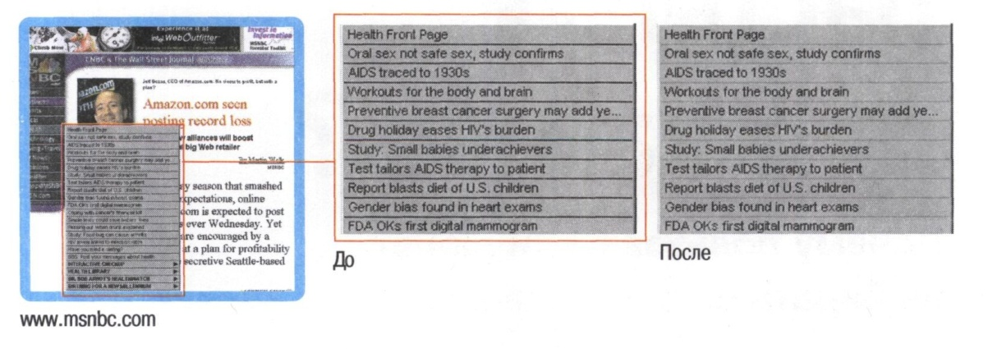При разработке веб-страниц разумно исходить из того, что все является визуальным шумом до тех пор, пока не доказано обратное.

- названия материалов в этих меню отделены между собой черными линиями, которые затрудняют восприятие. Если бы *линии были серого цвета*, то просматривать списки было бы намного легче.

**Второй закон Круга**

**«Количество щелчков мышью не имеет значения до тех пор, пока каждый клик очевиден».**

Для некоторых сайтов даже были приняты правила, ограничивающие количество кликов (обычно тремя, четырьмя или пятью) для перехода к любой странице сайта.

Но все-таки не их количество имеет значение (хотя здесь, конечно, должны быть определенные рамки), но скорее их «***качество***», т. е. насколько легко сделать каждый клик - требует ли это действие размышлений и какова степень уверенности в правильности выбора.

Пользователь не задумывается о количестве щелчков мышью до тех пор, пока каждый клик проходит легко, а он сам сохраняет уверенность, что движется в верном направлении.

Общим правилом, наверное, здесь может стать следующее утверждение: «один клик, требующий от пользователя размышлений, равен трем простым кликам, которые можно сделать не задумываясь».

Существует дискуссия относительно достоинств и недостатков горизонтального и вертикального типа *иерархии сайтов*.

Горизонтальный тип предполагает большее количество категорий на каждом уровне сайта, но имеет меньшее число уровней, поэтому для достижения нижних уровней нужно сделать меньшее количество кликов.

Тогда как вертикальный тип подразумевает большее число уровней (а значит и кликов для перемещения), однако с меньшим числом категорий на каждом уровне.

Конечно, возможны исключения. Если нужно постоянно проходить по одной и той же дорожке вниз по структуре сайта, или же страницы довольно долго загружаются, то ценность меньшего числа кликов возрастает.

**Третий закон Круга**

**«Избавьтесь от половины слов на каждой странице, затем уберите еще половину из того, что осталось».**

Удаление всех тех слов, которые все равно никто не будет читать, имеет несколько полезных следствий:

> Это снижает уровень шума на страницах.

> Это выделяет то содержание страниц, которое действительно является ценным и полезным.

> Это позволяет укоротить страницы так, чтобы пользователи могли видеть каждую из них одним взглядом, не прокручивая экран.

### Никакой «общей болтологии»

- это вступительные тексты, служащие для того, чтобы приветствовать нас на сайте и рассказать нам о том, какой он замечательный, или же сообщить нам о содержании раздела, в который мы вошли.

«Общая болтология» - это своего рода самовосхвалительные речи, которые не содержат полезной информации и главным образом сосредоточены на описании того, как (а не почему) «у нас все прекрасно».

### Никаких «инструкций»

Главное, что следует знать об «инструкциях», это то, что их никто не собирается читать, по крайней мере, до тех пор, пока несколько попыток использовать сайт «как получится», в конце концов, не увенчаются успехом.

Целью должно стать стремление всегда полностью устранять «инструкции», делая все достаточно ясным без лишних объяснений («самоочевидным») или как можно более ясным. Если «инструкции» все же действительно необходимы, то сократите их до минимума.